GLIJBAAN (EN 1176-3)

Bijkomende eisen

Een glijbaan is bedoeld om vanaf te glijden.
Hellingsbanen en schuine daken zijn GEEN glijbanen.
- gegolfde glijbaan (variaties in hellingshoek glijsectie)
- contourglijbaan (glijsectie volgt de contouren van de grond)
- gebogen glijbaan (glijsectie is niet recht)
- spiraalglijbaan (glijsectie vormt een spiraal)
- tunnelglijbaan (glijsectie bestaat - gedeeltelijk- uit een buis)
Er wordt een onderscheid gemaakt tussen volgende soorten glijbanen:
- Vrijstaande glijbanen
- Gecombineerde glijbanen (deze zijn bevestigd aan een ander toestel)
Een glijbaan bestaat uit drie delen:
- De beginsectie (horizontaal gedeelte) A
- De glijsectie (het schuine gedeelte) B
- De uitloopsectie C
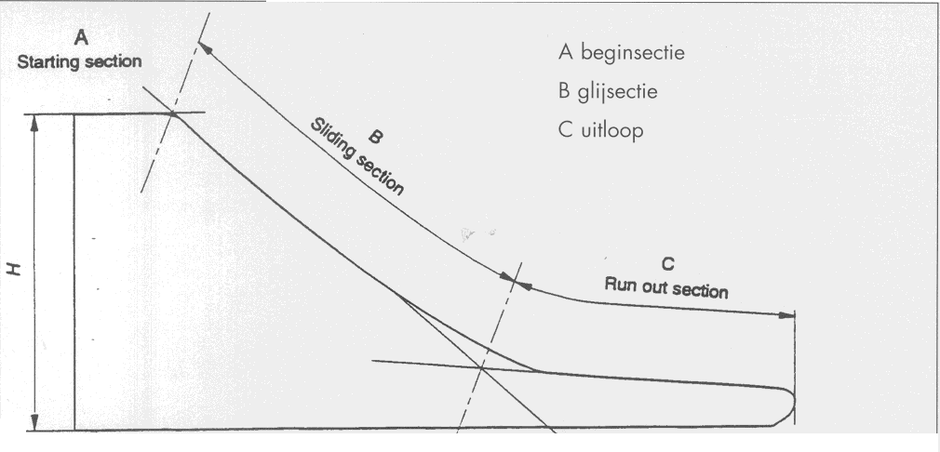

 |  | J | N | NVT
1 | De toegang tot het beginpunt van de glijbaan is verwezenlijkt door middel van een ladder, trap, klimpartij of toestel (behalve bij contourglijbanen die de contouren van de grond volgen).
2.1 | Bij een trap, van een vrijstaande glijbaan, die een hoogte bereikt van meer dan 2500 mm zijn overlopen (tussenplatformen) voorzien.
2.2 | Bij een trap, van een vrijstaande glijbaan, die een hoogte bereikt van meer dan 2500 mm moeten de overlopen  - ofwel minstens de breedte van één trede verschoven zijn.  - ofwel een richtingsverandering inhouden van tenminste 90°.
2.3 | Bij een trap, van een vrijstaande glijbaan, die een hoogte bereikt van meer dan 2500 mm bedraagt de verticale afstand tussen twee overlopen ten hoogste 2000 mm.
3 | Beginsectie
3.1 | De glijbaan is voorzien van een beginsectie. (bij gecombineerde glijbanen kan dit een platform zijn)
3.2 | De beginsectie is tenminste 350 mm lang.
3.3 | De hellingshoek van de beginsectie bedraagt ten hoogste 5° (gemeten langs de middellijn van de beginsectie).
3.4 | Is de beginsectie langer dan 400 mm dan dient ze te worden beschouwd als een platform en zijn de regels met betrekking op platvormen toegepast.
3.5 | Indien de beginsectie een platform is dan dient de opening in de reling of balustrade net even breed te zijn als de breedte van de beginsectie.
3.6 | De breedte van de beginsectie is gelijk aan de breedte van de glijsectie.
3.7 | De bovenkant van de beide zijdelingse weringen van de beginsectie zijn ononderbroken doorlopen van het begin van de beginsectie tot aan de aansluiting met de glijsectie.
3.8 | Als de vrije valhoogte van een beginsectie groter is dan 1000 mm dan liggen de zijdelingse weringen van de beginsectie in het verlengde van de zijdelingse weringen van de glijsectie.
3.9.1 | Bij gecombineerde glijbanen zijn de zijdelingse weringen van de beginsectie op minstens één punt 500 mm hoog.
3.9.2 | Bij vrijstaande glijbaan, met een vrije valhoogte groter dan 1000 mm ter hoogte van de beginsectie, zijn de zijdelingse weringen van de beginsectie op minstens één punt 700 mm hoog.
  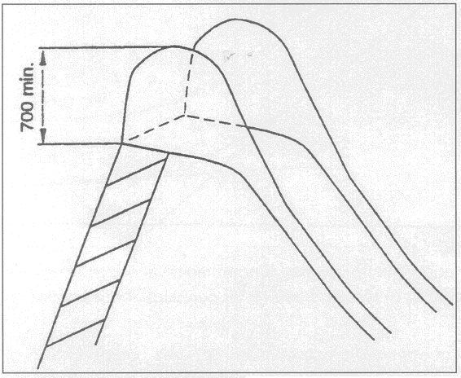
3.10 | De richtingsveranderingen van de bovenkant van de zijdelingse weringen zijn gemaakt met een kromtestraal van tenminste 500 mm op minstens één punt.
3.11 | Bij alle gecombineerde glijbanen met een vrije valhoogte van meer dan 1,0 meter is bij de toegangsopening naar de glijbaan een stang voorzien.
3.11.1 | Deze stang laat een opening vrij van tenminste 700 mm hoog.
3.11.2 | Deze stang laat een opening vrij van maximaal 900 mm hoog.
3.12 | Het proefstuk knoop hapert niet bij de beginsectie van de glijbaan.
4 | Glijsectie
4.1 | De hellingshoek van de glijsectie bedraagt nergens meer dan 60° (gemeten volgens de middellijn)
4.2 | De hellingshoek van de glijsectie bedraagt gemiddeld niet meer dan  40 ° (gemeten volgens de middellijn).
4.3 | Indien er, behalve bij de overgang van de beginsectie naar de glijsectie, een hellingshoekverandering van meer dan 15° optreedt, dan is dit gebeurt met een kromtestraal volgens volgende tabel.
Eerste twee meter verticale daling | kromtestraal tenminste 450 mm
Verder deel van de glijbaan | kromtestraal tenminste 1000 mm

4.4.1 | Bij rechte, open glijbanen met een glijsectie van meer dan 1500 mm lengte is de breedte W van de glijgoot:  - ofwel kleiner dan 700 mm  - ofwel groter dan 950 mm
4.4.2 | Bij gebogen en spiraalglijbanen is de breedte W van de glijgoot kleiner zijn dan 700 mm.
  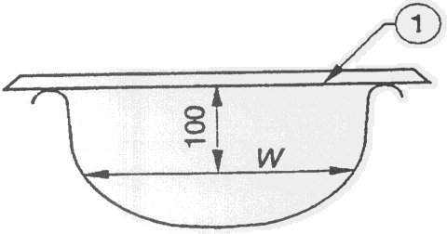
5 | Uitloopsectie
  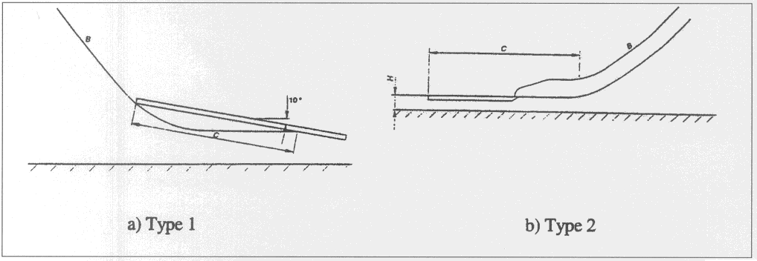
5.1.1 | De hellingshoek van de uitloopsectie van een type 1 glijbaan is gemiddeld niet meer bedragen dan 10°
5.1.2 | De hellingshoek van de uitloopsectie van een type 2 glijbaan is gemiddeld niet meer dan 5°.
5.2 | De lengte van de uitloopsectie is voldaan aan de voorwaarden van volgende tabel:
lengte glijsectie (l_{g}) | lengte uitloopsectie (l_{u})
l_{g} < 1500 mm | l_{u} > 300 mm
1500 mm < l_{g} < 7500 mm | ofwel l_{u} > 500 mm (type 1)  ofwel l_{u} > 0,3 x l_{g} (type 2)
l_{g} > 7500 mm | ofwel l_{u} > 1500 mm (type 1)  ofwel l_{u} > 0,3 x l_{g} (type 2)
5.3 | Het einde van de uitloopsectie van een type 1 glijbaan is:  - ofwel naar de grond uitgelopen met een kromtestraal van tenminste 50 mm  - ofwel omgekeerd onder een buitenhoek van tenminste 100°
  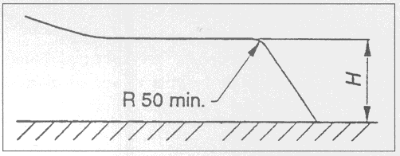 | 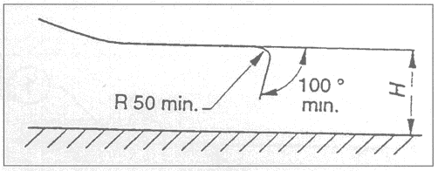
6.1 | De beginsectie en de glijsectie zijn voorzien van zijdelingse weringen.
6.2 | Deze zijdelingse weringen zijn, naar buiten toe, niet meer dan 30 afwijken van de verticale.
6.3 | De hoogte van de zijdelingse weringen voldoen aan volgende tabel:
Vrije valhoogte | Minimum hoogte zijdelingse weringen
x =< 1200 mm | 100 mm
1200 < x =< 2500 | 150 mm

6.4 | De zijdelingse weringen zijn  - ofwel bovenaan afgerond met een kromtestraal van tenminste 3mm  - ofwel zo ontworpen dat een gebruiker niet kan worden gekwetst
7 | Een glijbaan en alle structuren in de bereikbare omgeving zijn zo onworpen dat kledij of delen daarvan niet kunnen bekneld geraken.
8 | De glijgoot is (best) uit één stuk vervaardigd.
9.1 | De noodzakelijke schokabsorberende ondergrond is geplaatst op een gebied dat zich minstens 1 meter zijdelings uitstrekt van het landingsgebied en 2 meter voorbij het einde van de uitloopsectie (type 1).
9.2 | De noodzakelijke schokabsorberende ondergrond is geplaatst op een gebied dat zich minstens 1 meter zijdelings uitstrekt van het landingsgebied en 1 meter voorbij het einde van de uitloopsectie (type 2).
10 | De ondergrond ter hoogte van de uitloopsectie heeft schokabsorberende eigenschappen die voldoen voor een vrije valhoogte van 1 meter.
11 | Tunnelglijbanen
11.1 | De interne hoogte van een tunnelglijbaan is op elk punt tenminste 750 mm.
11.2 | De interne breedte van een tunnelglijbaan is op elk punt tenminste 750 mm.
11.3 | De tunnel van een tunnelglijbaan start ten laatste op het einde van de beginsectie.
11.4 | De overtunneling gebeurt op een ononderbroken wijze.
11.5 | De uitloopsectie zijn niet overtunneld.
12 | Indien de glijgoot is vervaardigd uit metaal dan is ze (best) naar het noorden georiënteerd of in de schaduw geplaatst.

